淮南联合大学图书馆过刊装订服务采购项目

询(报)价明细表

*本次项目**预算控制价格**： **20000**元(根据每年实际装订的过刊总价支付，供应商只需对每装订单本价格进行报价）

|  |  |  |  |
| --- | --- | --- | --- |
| **序号** | **设备或材料名称** | **每装订1本价格（需完全响应参数要求）** | **质保期** |
| A | 图书馆过刊装订 |  |  |

**报价要求（有特殊要求由项目负责人自行增加）：**

1. 所报价格必须包含税金、物流运输、安装调试、售后服务等可能发生的费用。
2. 如设备、材料的价格有时效或者其他特殊性，供应商需谨慎报价并主动在备注中标示。
3. 国家明文规定的限制性销售物品（如易燃易爆品、管制类危险品、易制毒化品），需随函提交相关的资质、授权。
4. 如遇部分设备材料停产或者升级，现有替换的产品相关规格、技术参数需附表说明。
5. 所有商品性报价及规格技术参数一经确认成交不得更改。
6. **★本次参与竞价的供应商需熟读附件一的装订要求。按总预算价格控制量报平均一本的装订价格。以符合附件一要求的最低价格为中标供应商。**

**7、潜在供应商需从事过高校图书馆过刊装订业务，提供近三年高校图书馆过刊装订合同一份，电子稿(扫描件)上传。**

**报价单位承诺：**

我单位已熟知报价要求及附件里所陈述的内容。承诺完全遵照要求执行报价，所提供的商品完全符合国家现行法律法规及贵方的要求，全部产品合格。价格及商品规格技术参数一经确认成交不再更改。

*报价单位： (*加盖公章)

*法人代表： *联系方式：

授权委托人： 联系方式：

年 月 日

**★★★附件一**：

**过刊装订要求**

项目概况

该项目涉及图书馆2019年、2020年、2021年三年过刊装订，投标商针对图书馆过刊装订要求对单本装订价格进行报价，最低价中标，签订三年合同，每年根据图书馆实际装订过刊数付费。

一、纸张要求

封面及封底用一整张230克书皮纸，纸张要结实、耐磨，不易破损，所有期刊纸张色彩要一致。

二、装帧要求

每本期刊装订厚度2—3厘米左右，装订线要结实、耐磨、持久；装订密度适中，装订线不得少于三道；装订后的期刊尽量不要压住文字，最好参照图书装帧式样，经掰不断线；所用的胶水要环保，无气味。

三、文字图案要求

①封面：整个封面印暗底纹，中间印杂志名称，卷期，封面下方印“淮南联合大学图书馆”。②书脊：杂志名称、卷期选用楷体印刷字（黑色），大本（16开本以上）的名称第一个字距离顶端2—3厘米，文字之间不可太挤（根据美观适当布局），中间印卷期，书的下方印杂志分类号，分类号离杂志底端3厘米（采购方提供样本参考。）

四、装订要求

装订成册的期刊按同种整理、打包，不得分散。装订过程中不可出现缺刊或期刊破损等现象；对验收装订不合格的期刊要重新装订，如给招标方造成损失按期刊全年价格的双倍给予经济补偿。

五、装订时间

每年期刊集中装订，潜在服务商自接收到招标方的期刊始，应在30天内分批次装订完毕送达招标方指定场所，如因客观原因造成送货延迟，应及时说明。

六、其它事项

本次招标费用包含期刊装订材料费、人工费、期刊搬运费、税费及其它费用，装订风格需与馆内原有过刊装订风格一致。

**★★★★★供应商请仔细阅读此流程★★★★★**

**电子竞价项目操作流程**

1. **供应商需登录http://cggl.hnuu.edu.cn/进行实名认证注册方可获取报名资格（注册的供应商必须及时完善资料，上传社会信用代码证，企业诚信承诺书，否则视为无效竞价）。**

**★采购信息管理平台，必须使用★★GOOGLE浏览器★★或者IE10以上版本的IE浏览器（请勿安装未知插件）。（部分浏览器自带插件有网络嗅探功能，容易触发本站的防篡改防御机制，请勿使用要求以外的浏览器注册登录本站，否则会造成密码锁定无法登录。）**

详情请参考<http://cggl.hnuu.edu.cn/Info/detail/id/771.html>

1. **注册完毕后可登录【网上竞价系统】进行报名,报名成功后方可显示竞价页面。**

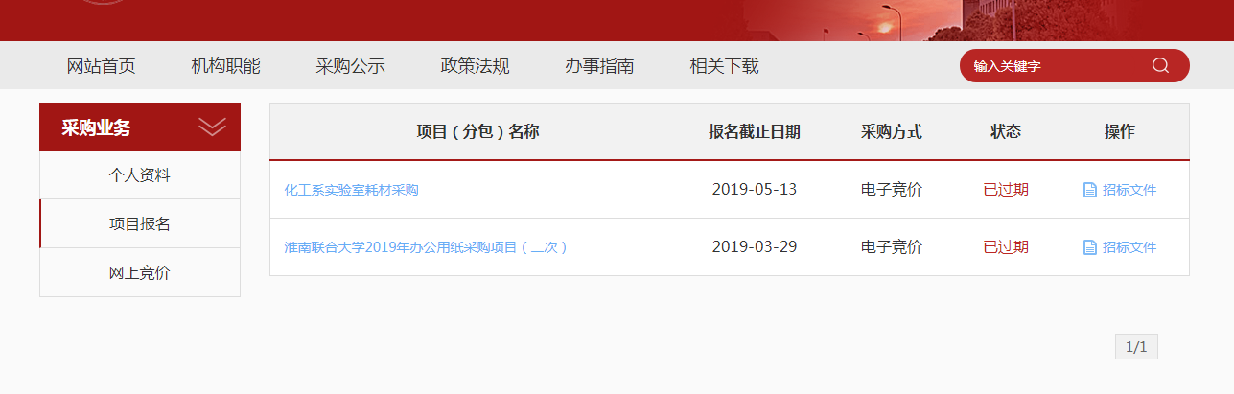

**★项目报名后，从操作栏下载招标文件（询价报价明细文件）并仔细阅读后，点击下面的“网上竞价”按钮开始竞价操作。**

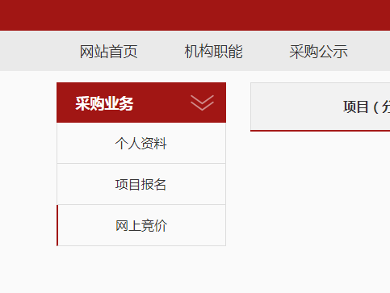

1. **★竞价过程，除了在系统内填报标的总金额，还需要将下载的询（报）价明细表进行明细填报。明细报价表中标注*号红色字体行列，为必须填报。明细填报文件需加盖公章，以影印、扫描、拍照的格式上传。**
2. **填报金额必须保证大小写一致（大小写不一致时以大写为准），影印、扫描、拍照的文件中报价承诺签字及加盖公章部分必须保证清晰可见。**